Grupo I

1- Escreve o nome de alguns povos que habitaram a Península Ibérica.
______________________________________________________________________
______________________________________________________________________

2- Qual foi o povo primitivo que deu o nome aos portugueses?
______________________________________________________________________

3- Que vestígios nos deixaram os Romanos?
______________________________________________________________________
______________________________________________________________________

4 - Que povo veio do Norte de África e conquistou quase toda a Península Ibérica?
____________________________________________________________________________________________________________________________________________

5- Quem ajudou o rei de Leão nas lutas contra os Mouros?
______________________________________________________________________

Grupo II
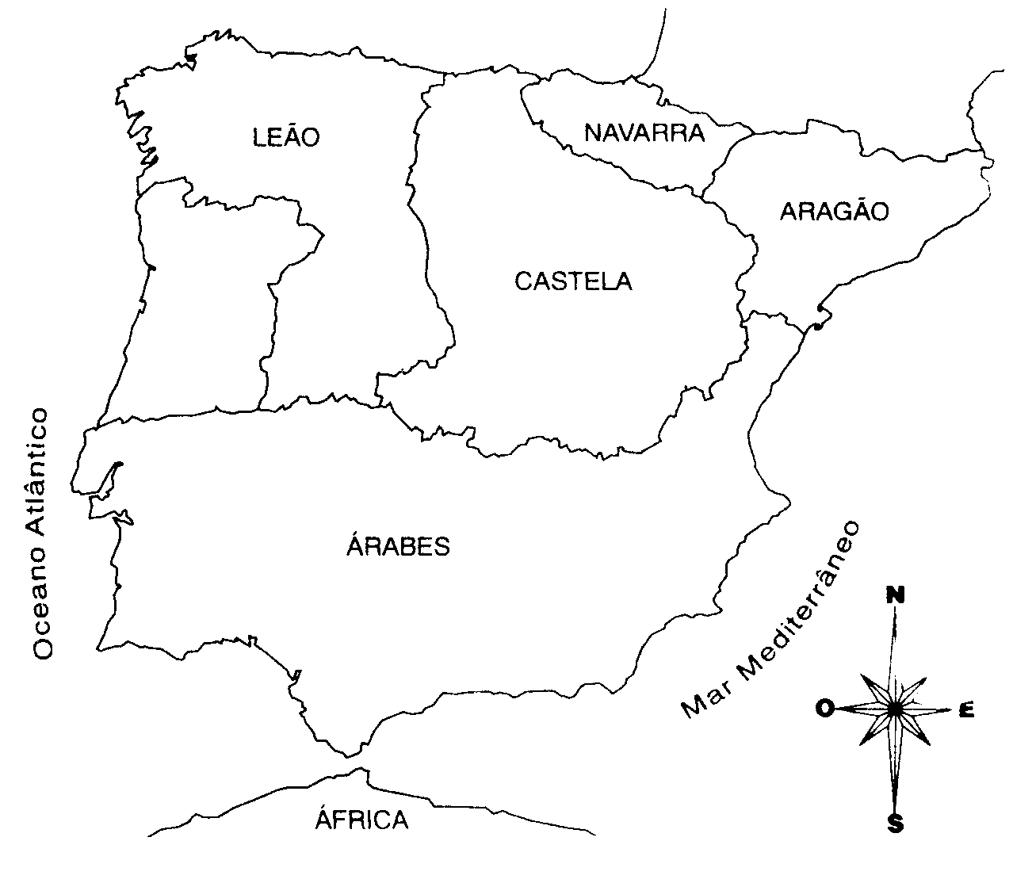
- Pinta, no mapa, o Condado Portucalense.
  - Quem ficou a governar esse Condado?

  - Diz porque razão ficou a governar o condado portucalense?

_____________________________________
1.3. Qual era o maior sonho do Conde D. Henrique?
__________________________________________________________________________________________________________________________________________________________

- Porque é que Guimarães é conhecida como o berço da Nação?
____________________________________________________________________________________________________________________________________________
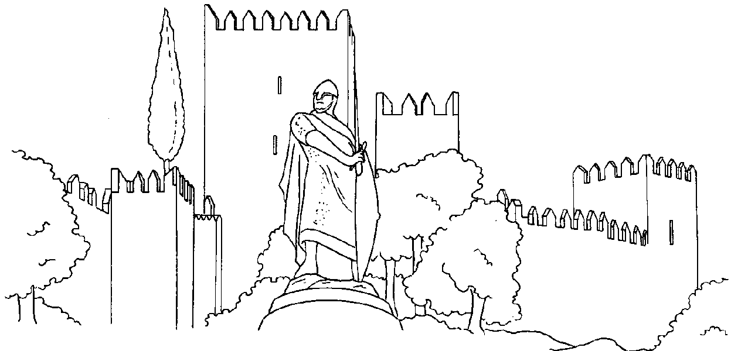

3- Para conseguir, governar o condado portucalense, D. Afonso Henriques teve de lutar contra a sua mãe. Que nome teve essa batalha?
____________________________________________________________________________________________________________________________________________

4- Em que ano, aconteceu esta batalha?
______________________________________________________________________

5- Quem foi o primeiro rei de Portugal?
______________________________________________________________________

6- Qual foi o tratado que reconheceu Portugal como reino independente?
_____________________________________________________________________________

6.1. Em que ano foi assinado esse tratado?
_____________________________________________________________________________

Grupo III
    - Observa e faz a correspondência.

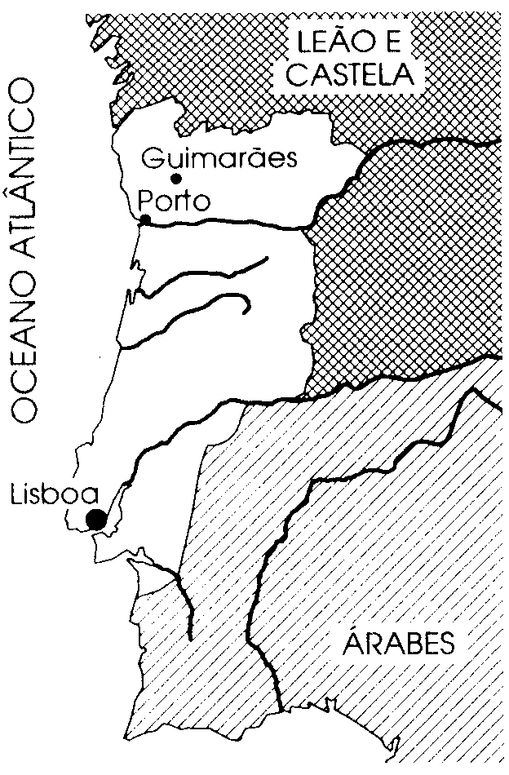 |  | 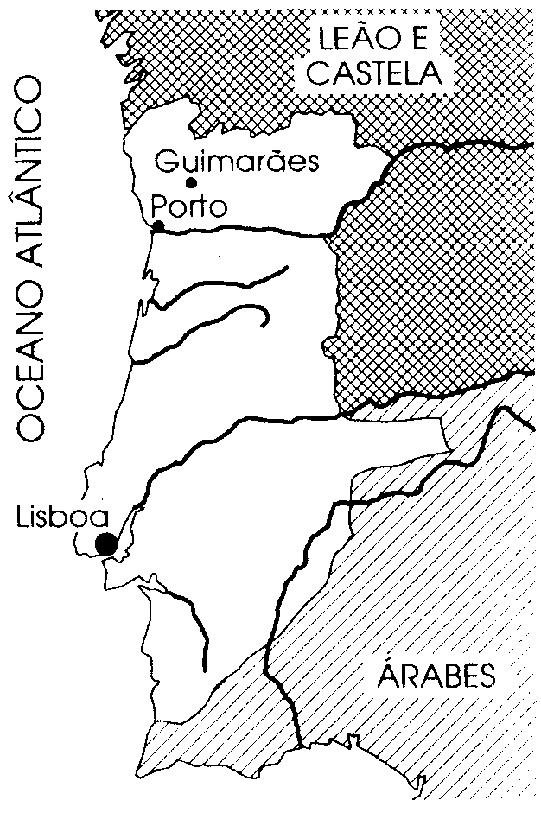 |  | 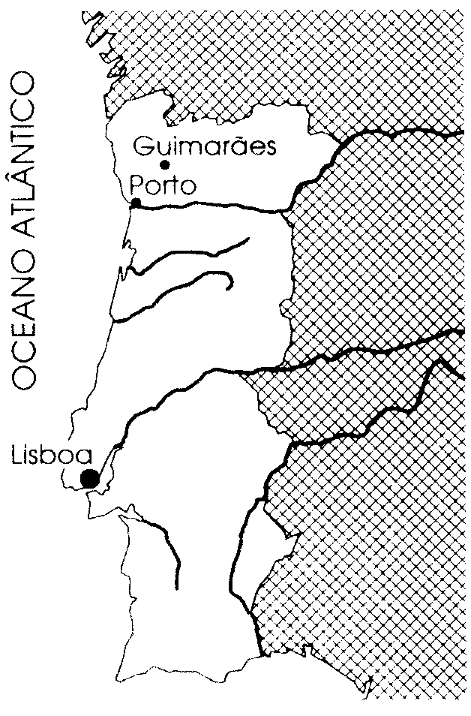
 |  |  |  | 
 |  |  |  | 
Portugal em 1249 durante o reinado de D. Afonso III. |  | Portugal em 1168 no reinado de D. Afonso Henriques. |  | Portugal quando D. Afonso Henriques morreu.

    - Em que reinado é que acontece a conquista definitiva do Algarve?
______________________________________________________________________

  - E em que ano?
______________________________________________________________________

3- Liga cada classe social à sua descrição.

Nobreza |  |  |  | Pessoas muito pobres viviam para trabalhar e pagar impostos.
Clero |  |  |  | Senhores de grandes propriedades, ajudavam o rei nas batalhas e viviam em palácios.
Povo |  |  |  | Representantes da Igreja, podiam viver em mosteiros ou junto das pessoas.

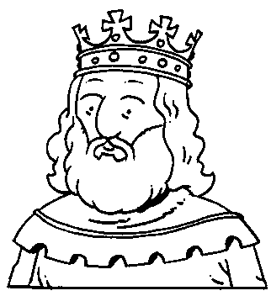
4-Completa o texto com as seguintes palavras:

D.Sancho – D.Henrique – 1143 – D. Afonso Henriques - Portucalense - Zamora - independente - Henrique -

D. Afonso VI, rei de Leão deu a __________________ o governo do Condado ________________. D. __________________ nunca conseguiu tornar o Condado Portucalense _____________.
Após a morte de D. Henrique, sucedeu-lhe o seu filho ________________________, que em _______ foi reconhecido rei de Portugal, pelo tratado de ______________.

Grupo IV

1-Faz a correspondência.

2006 |  |  |  | Século XII
1143 |  |  |  | Século XX
2000 |  |  |  | Século IV
1245 |  |  |  | Século XXI
1385 |  |  |  | Século XIII

2 – Diz qual o significado das abreviaturas.

a.c. - _______________________________
d.c. - ____________________________________
Boa Sorte e Bom Trabalho!

